STOGIT ADRIATICA

Stabilimento “San Potito e Cotignola Stoccaggio”

Impianti ubicati nei Comuni di
Bagnacavallo e Cotignola (RA)

SCHEDA DI INFORMAZIONE ALLA POPOLAZIONE SUI RISCHI DI INCIDENTE RILEVANTE
(D.Lgs. 105/2015)
Edizione Novembre 2025

Descrizione delle attività svolte

Lo stoccaggio consiste nell’immissione di gas naturale in strutture geologiche sotterranee che hanno caratteristiche tali da permetterne l'immissione, l'estrazione e la conservazione. Il processo si compone essenzialmente di due fasi:
A. Fase d’iniezione (orientativamente Aprile-Ottobre): nella fase d’iniezione, il gas naturale, viene prelevato dalla rete di trasporto nazionale (di seguito RTN), compresso e iniettato nei giacimenti tramite i pozzi di stoccaggio dislocati in loco per quanto riguarda il giacimento di San Potito o collegati alla centrale tramite delle condotte interrate relativamente al giacimento di Cotignola;
B. Fase di erogazione (orientativamente Ottobre-Aprile): nella fase di erogazione, il gas naturale estratto dal giacimento attraverso i pozzi è convogliato attraverso le condotte interrate alla centrale di trattamento e compressione dove subisce i trattamenti necessari a rendere il gas conforme alle
condizioni contrattuali di immissione nella RTN e, se necessario, viene anche compresso.

La concessione di stoccaggio “San Potito e Cotignola Stoccaggio” è caratterizzata dall’esistenza di due distinti giacimenti ( claster ). L’Area Pozzo di S.Potito è adiacente alla Centrale di trattamento e Stoccaggio, mentre le 2 Aree pozzo sono distaccate dalla stessa.
Pertanto l’Area Pozzo che fa capo al giacimento di San Potito è collegata alla Centrale di trattamento e compressione mediante una condotta interrata interna allo stabilimento, mentre le 2 aree pozzo relative al giacimento di Cotignola, sono collegate alla suddetta centrale sempre mediante apposita condotta interrata (detta anche flow line) ma esterna allo stabilimento.

AREE CLUSTER
Cluster | Comune | Indirizzo
Cluster A | Bagnacavallo (RA) | Via Chiusa 56
Cluster C | Cotignola (RA) | Via Rondina 4/A – San Severo

Sostanze presenti nello stabilimento

In seguito alla costruzione del nuovo Impianto saranno presenti i quantitativi sotto indicati di sostanze pericolose (secondo l’Allegato I del D.Lgs. n. 334 del 17/08/99 e s.m.i):

Sostanze | Classificazione e frasi di rischio | Quantità  (t)
Metano | F+ (estremamente infiammabile)  R12 | Impianti 37  Giacimento 925.000
Gasolio  Il gasolio è contenuto nel serbatoio di stoccaggio asservito al gruppo elettrogeno | N Xn (tossico per gli organismi acquatici e nocivo)  R51/53 R40 R66 | 6

Natura dei rischi di incidenti rilevanti
Informazioni generali

Incidente | Sostanza coinvolta
Rilascio di incendio | Metano
Dispersione di vapori infiammabili | Metano

Effetti per la popolazione e l'ambiente

Gli eventi incidentali più gravosi sono rappresentati principalmente da rilasci di metano per rottura delle tubazioni e delle apparecchiature di processo. La fuoriuscita di gas in pressione può portare alla formazione:
  - di una miscela gassosa aria/metano in campo di infiammabilità che può dar luogo a flash fire, in caso di innesco ritardato della nube,
  - di un getto di sostanza infiammabile in pressione che in presenza di innesco può dar luogo a jet fire,
  - di una nube di vapori infiammabile in uno spazio chiuso (cabinati dell’elettrocompressore) che in presenza di innesco può dare origine a scoppio .
Gli effetti conseguenti agli scenari incidentali che possono ricadere all’esterno dei confini della Centrale Gas e delle Aree Cluster sono: irraggiamento termico per incendio di gas naturale (jet fire e/o flash fire), con coinvolgimento della zona esterna circostante i confini della Centrale

Delimitazioni delle zone a rischio

Ai sensi della vigente normativa e delle linee guida del Dipartimento di Protezione Civile, sono state individuate le zone di pianificazione indicate nella planimetria sotto riportata in relazione al rischio di radiazione termica istantanea (flash fire) :
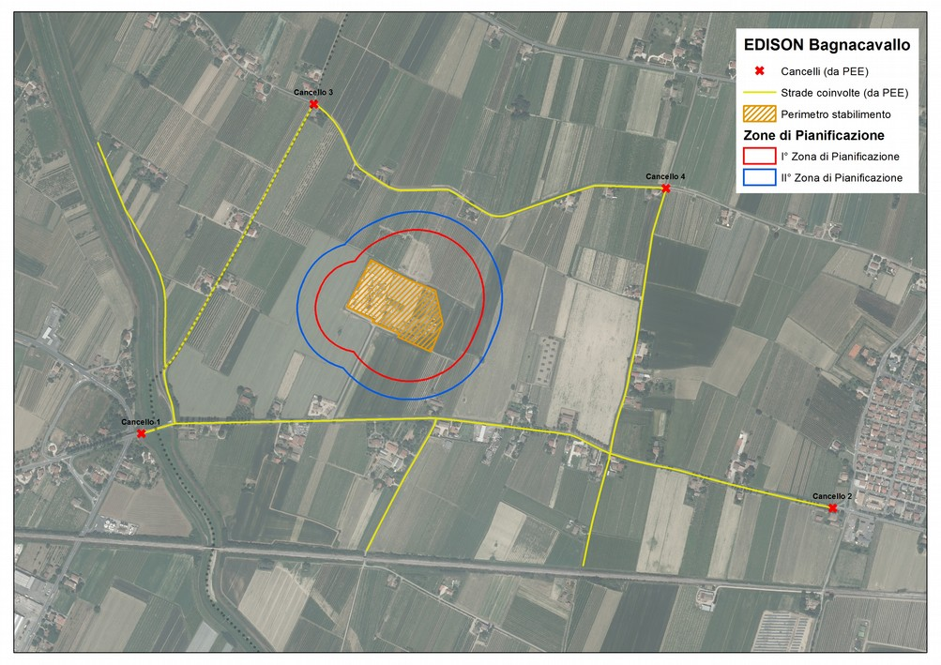
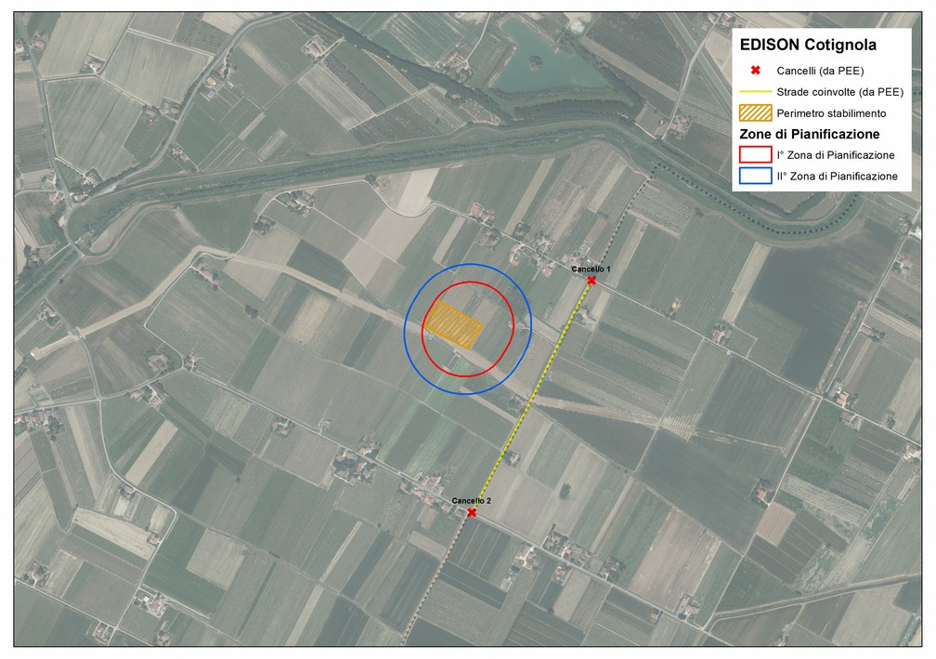

Viabilità in emergenza

In caso di attivazione degli stati di allerta in preallarme o allarme, viene attuato il piano della viabilità alternativa d’emergenza (vedi planimetrie allegate). Al fine di interdire l’afflusso di traffico nelle zone a rischio ed agevolare la tempestività degli interventi, la circolazione dell’area verrà interdetta da appositi cancelli, apposti dalla Polizia Municipale dell’Unione dei Comuni della Bassa Romagna e presidiati anche da altre FF.OO, con lo scopo di creare un filtro, per fare uscire ordinatamente tutti coloro che si trovino nel perimetro pericoloso e, quindi agevolare l’accesso ai mezzi e alle persone autorizzate.

Area Centrale e Cluster A, sita in Via Chiusa 56 – Bagnacavallo, verranno attuati n. 4 cancelli come di seguito indicato:

Comune di Lugo
cancello n. 1 lungo la SP 253 all’intersezione con le SP 114 e la via Piratello (deviazione del traffico veicolare diretto a Bagnacavallo per le suindicate vie);
Comune di Bagnacavallo
cancello n. 2 lungo la SP 253 all’intersezione con la via Bagnoli Inferiore (deviazione il traffico veicolare diretto a Lugo per la citata via Bagnoli Inferiore);
cancello n. 3 lungo Via Storta all’intersezione con via Bruciamolina (deviazione del traffico veicolare diretto a Bagnacavallo per la citata via Bruciamolina per poi percorrere la SP 41);
cancello n. 4 lungo Via Bruciamolina all’intersezione con via Rotella (deviazione del traffico veicolare diretto a Lugo per la citata Via Bruciamolina per poi percorrere la SP. 41).

Cluster C, sito in via Rondinina 4/A – San Severo – Cotignola, verranno attuati n. 2 cancelli come di seguito indicato:

Comune di Cotignola
cancello n. 1 lungo la Via Rondinina all’intersezione con le Via Maremme e Via Agrippina (deviazione il traffico veicolare lungo la citata via Maremme);
cancello n. 2 lungo la Via Rondinina all’intersezione con la SP. 85 (prosecuzione del traffico veicolare lungo la citata SP. 85).

Comportamento da seguire in caso di incidente

IN CASO DI ALLARME: ATTIVAZIONE DI SIRENA CON SUONO INTERMITTENTE UDIBILE NELL’INTORNO DELLO STABILIMENTO

Le misure di auto protezione da adottare, entro la zona di attenzione, in caso di incidente sono le seguenti:

- se si è all’aperto ripararsi in luogo chiuso;
- chiudere tutte le finestre e le porte esterne e tenersi a distanza dai vetri delle finestre;
- fermare i sistemi di ventilazione o condizionamento siano essi centralizzati o locali;
- spegnere i sistemi di riscaldamento e le fiamme libere;
- non fumare;
- chiudere le porte interne dell’abitazione e dell’edificio;
- rifugiarsi nel locale più idoneo possibile. Ognuna delle seguenti condizioni migliora l’idoneità di un locale: presenza di poche aperture; ubicazione dal lato dell’edificio opposto alla fonte del rilascio; disponibilità di acqua; presenza di un mezzo di ricezione delle informazioni;
- sigillare con nastro adesivo o tamponare con panni bagnati le fessure degli stipiti di finestre e porte e la luce tra porte e pavimento;
- sigillare con nastro adesivo le prese d’aria di cappe, ventilatori e condizionatori;
- in caso di necessità tenere un panno bagnato sugli occhi e davanti al naso e bocca;
- mantenersi sintonizzati mediante radio o TV sulle stazioni emittenti locali;
- non usare il telefono lasciando la linea libera per comunicazioni di emergenza

CESSATO ALLARME: ATTIVAZIONE DI SIRENA CON SUONO CONTINUO UDIBILE NELL’INTORNO DELLO STABILIMENTO
Al cessato allarme spalancare porte e finestre, avviare sistemi di ventilazione o condizionamento ed uscire dall’edificio fino al totale ricambio dell’aria all’interno dello stesso ed assistere in questa azione le persone necessitanti aiuto.



Per ulteriori informazioni sul Piano di Emergenza Esterno Contattare:

Prefettura di Ravenna 0544 294111
Provincia di Ravenna 0544 258001
Unione dei Comuni della Bassa Romagna – Prot. Civile 0545 38470
Comune di Cotignola 0545 908811
Comune di Lugo 0545 38111
Comando Provinciale dei Vigili del Fuoco 0544 281511

